**LIMITES E POSSIBILIDADES DO USO DO *SOFTWARE MODELLUS* 4.0 PARA O ENSINO INTERDISCIPLINAR DE FUNÇÕES POLINOMIAS: UM ESTUDO À LUZ DA TRRS**

Elias Rodrigues de Souza

Universidade Estadual de Montes Claros

[elias.rodrigues.souza@educacao.mg.gov.br](mailto:elias.rodrigues.souza@educacao.mg.gov.br)

Josué Antunes de Macêdo

Instituto Federal de Educação, Ciência e Tecnologia do Norte de Minas Gerais (IFNMG) e Universidade Estadual de Montes Claros - Unimontes

[josueama@gmail.com](mailto:josueama@gmail.com)

**Eixo:** Educação Matemática

**Resumo:** Este trabalho, recorte de pesquisa de Mestrado, em andamento, que objetiva investigar os limites e possibilidades do uso do *software Modellus* 4.0 como ferramenta interdisciplinar para o estudo de funções polinomiais de 1° e 2° grau por meio de problemas físicos matemáticos, à luz da Teoria dos Registros de Representação Semiótica (TRRS). Trata-se de uma pesquisa qualitativa, nos quais sequências de atividades foram aplicadas à 18 estudantes do Ensino Médio. Embasados nos principais aspectos da TRRS os dados foram tratados e analisados. Os principais resultados demonstram a mobilização das atividades de formação, tratamento, conversão e a interpretação global figural, evidenciando as potencialidades deste *software* para estudo interdisciplinar deste tipo de função.

*Palavras-chave***:** Estudo Interdisciplinar de Funções. *Software Modellus* 4.0. Registros de Representação Semiótica

**Introdução**

O ensino e aprendizado das funções polinomiais, assim como de outros conceitos matemático, apresentam persistentes desafios. Surgem então, estratégias pedagógicas, como interdisciplinaridade e o uso das Tecnologias Digitais (TD). Neste sentido, o *software* educacional *Modellus*, desenvolvido para o ensino de Matemática e Física, utilizando-se de diferentes representações de objetos matemáticos, no estudo de fenômenos físicos, engloba as duas estratégias mencionadas. Assim, buscamos atestá-lo para o ensino interdisciplinar de funções polinomiais, embasados nos pressupostos da Teoria dos Registros de Representação Semiótica (TRRS) (Duval, 2009, 2011).

**Justificativa e problema da pesquisa**

A inserção das TD para o ensino de Matemática, apresenta-se como possibilidade de tornar o ensino atual, eficiente, coletivo, dinâmico e atrativo. Isto nos levou a indagar: o *software Modellus* 4.0 caracteriza-se como uma ferramenta tecnológica eficaz para o ensino e aprendizagem interdisciplinar entre Matemática e Física para o estudo de funções polinomiais de 1°e 2° grau?

**Objetivos da pesquisa**

Investigar limites e possibilidades do uso do *software Modellus* 4.0 como ferramenta interdisciplinar para o estudo de funções polinomiais de 1° e 2° grau por meio de problemas físicos matemáticos, à luz da Teoria dos Registros de Representação Semiótica (TRRS).

**Referencial teórico que fundamenta a pesquisa**

A Teoria dos Registros de Representação Semiótica (TRRS), consolidada em 1995, foi desenvolvida pelo filósofo e psicólogo francês Raymond Duval. Ela permite concluir que ao se fechar um ciclo de estudo de um objeto matemático, o aluno que teve acesso a construção de certas competências e consolidação de habilidades, compreendeu/apreendeu o objeto matemático estudado, portanto permite analisar a maneira de pensar e trabalhar a matemática quaisquer que sejam os conceitos e domínios (Duval, 2009). Segundo esta teoria a apreensão de um objeto matemático está condicionado às significativas representações, já que é por meio delas, a forma pela qual acessamos os objetos matemáticos.

**Procedimentos metodológicos**

Pesquisa do tipo participante, aprovada pelo Comitê de Ética em Pesquisa nº 6.910.921, CAAE nº 79857124.1.0000.5146. Desenvolvida com 9 duplas de estudantes do Ensino Médio de uma escola estadual em Lontra/MG. Utilizou-se de sequências de atividades aplicada em 08 encontros, no laboratório de informática da escola. Embasados nos principais aspectos da TRRS, os dados formam categorizados e analisados.

**Análise dos dados e resultados da pesquisa**

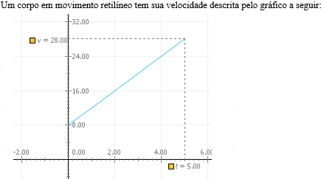A Fig. 1, refere-se ao enunciado de uma das atividades das sequências.

**Fig. 1:** Enunciado da atividade: **Fonte:** dados da pesquisa

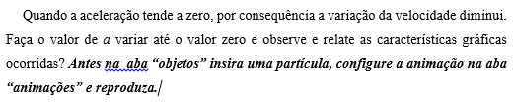Uma das tarefas desta atividade, apresentada na Fig. 2.

**Fig. 2**: Tarefa da atividade. **Fonte:** Dados da Pesquisa

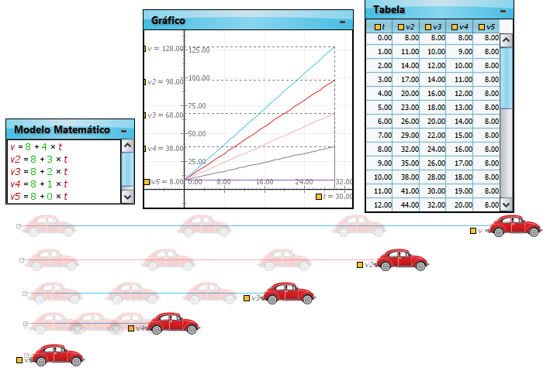A Fig. 3, traz a animação produzida pela dupla D2, como resposta.

**Fig. *3*:**Atividade desenvolvida pela dupla D2 com uso do software Modellus 4.0. **Fonte:** Dados da Pesquisa.

Para chegar nesta animação, a dupla mobilizou a interpretação global figural, formação, tratamento e conversão já que transitaram do registro gráfico para o registro tabular e em seguida para o algébrico, chegando a função necessária para simulação com o *software*. Com a simulação a dupla pode certificar a função, a partir da semelhança dos gráficos. Possibilitou a manipulação correspondente ao tratamento, bem como as conversões do registro algébrico em gráfico, tabular e na animação (figura), condicionando associações dos diferentes registros com o comportamento físico apresentado na animação.

**Relação do objeto de estudo com a pesquisa em Educação e eixo temático do COPED**

O estudo analisa a eficiência de uma Tecnologia Digital e da interdisciplinaridade entre as disciplinas de Matemática e Física para o ensino de funções polinomiais de 1° e 2° grau.

**Considerações finais**

O uso do *software* tem por possibilidade condicionar uma experiência diferenciada ao professorado e aluno, tornando dinâmico o processo de manipulação das funções, bem como suas aplicações prática. A partir das análises, inferimos que *software* demostrou eficiência e facilidade de manipulação, portanto adequado e não limitado.

**Referências**

DUVAL, R. Gráficos e equações: a articulação de dois registros. Tradução de Méricles Thadeu Moretti. Revemat, Florianópolis, v.6, n.2, p. 96-112, 2011.

DUVAL, Raymond. *Semiósis e pensamento humano*: Registros semióticos e aprendizagens intelectuais (sémiosis et Pensée Humaine: Registres Sémiotiques et Apprentissages intellectuels): (fascículo I). Tradução: Lênio Fernandes Levy e Marisa Rosâni Abreu da Silveira. São Paulo: Editora Livraria da Física, 2009.